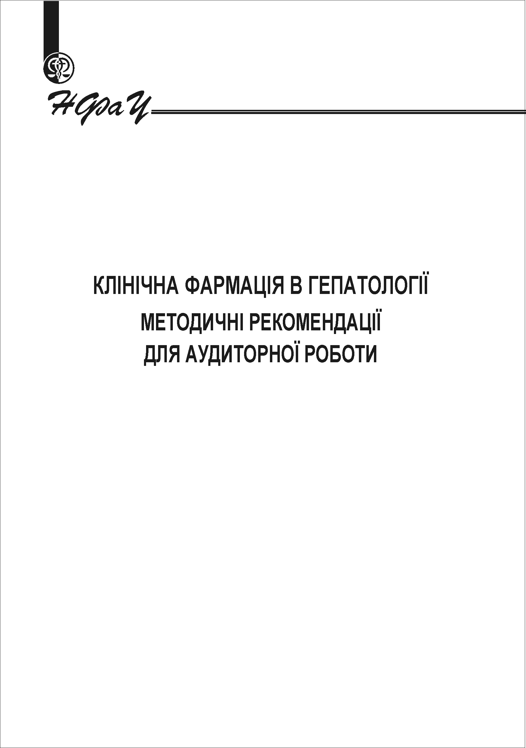

РЕСУРСОЗНАВСТВО ЛІКАРСЬКИХ РОСЛИН

ЖУРНАЛ ДЛЯ ПРАКТИЧНИХ ЗАНЯТЬ
МІНІСТЕРСТВО ОХОРОНИ ЗДОРОВ’Я УКРАЇНИ
НАЦІОНАЛЬНИЙ ФАРМАЦЕВТИЧНИЙ УНІВЕРСИТЕТ
КАФЕДРА ХІМІЇ ПРИРОДНИХ СПОЛУК І НУТРИЦІОЛОГІЇ


РЕСУРСОЗНАВСТВО ЛІКАРСЬКИХ РОСЛИН

ЖУРНАЛ ДЛЯ ПРАКТИЧНИХ ЗАНЯТЬ

здобувача вищої освіти ____ курсу ________ групи
__________________________________ факультету
___________________________________ відділення
_____________________________________________
_____________________________________________

Харків
НФаУ
2020
УДК 615.32
Р 43

Рекомендовано ЦМР Національного фармацевтичного університету
(протокол № 3 від 13.02.2019 р.

Автори: В. С. Кисличенко, І. О. Журавель, О. М. Новосел, Н. Є. Бурда,
К. С. Скребцова, Г. С. Тартинська, Л. М. Горяча, В. В. Процька, А. І. Попик.

Рецензент: С.M. Maрчишин, доктор фармацевтичних наук, професор, завідувач кафедри фармакогнозії з курсом ботаніки Тернопільського державного медичного університету ім. І.Я. Горбачевського.

Р 43 | Ресурсознавство лікарських рослин. Журнал для практичних занять /  В. С. Кисличенко, І. О. Журавель, О. М. Новосел, Н. Є. Бурда,  К. С. Скребцова, Г. С. Тартинська, Л. М. Горяча, В. В. Процька,  А. І. Попик. – 4-е вид., доп. – Х., 2020. – 33 с.

Відповідальний за випуск: проф. Кисличенко В.С.

Журнал для практичних занять призначений для студентів денної та заочної форм навчання спеціальності 226 «Фармація, промислова фармація» освітніх програм «Фармація» та «Технології парфумерно-косметичних засобів» для самопідготовки та роботи на практичних заняттях.
Для здобувачів вищої освіти, які вивчають дисципліну «Ресурсознавство лікарських рослин» у вищих фармацевтичних та медичних навчальних закладах.

© В.С. Кисличенко, І.А. Журавель, О.М. Новосел,
Н.Є. Бурда, К.С. Скребцова, Г.С. Тартинська,
Л.М. Горяча, В.В. Процька, А.І. Попик, 2020
© Національний фармацевтичний університет, 2020

Дата_____________

ТЕМА № 1
Вибір об'єктів для ресурсних обстежень. Складання календарного плану ресурсного обстеження регіону
Мета: навчити студентів:
- обирати об'єкти для першочергового ресурсного обстеження;
- складати календарний план ресурсного обстеження регіону з урахуванням термінів заготівлі ЛРС.

Робота на занятті
Завдання 1. Оберіть рослинні об'єкти для ресурсного обстеження лісових лікарських рослин (ЛР) України, надайте їм геоботанічну характеристику.
Завдання 2. Оберіть рослинні об'єкти для ресурсного обстеження степових та лугових лікарських рослин України, надайте їм геоботанічну характеристику.
Завдання 3. Оберіть рослинні об'єкти для ресурсного обстеження болотяних лікарських рослин України, надайте їм геоботанічну характеристику.
Завдання 4. Оберіть рослинні об'єкти для ресурсного обстеження серед сорних лікарських рослин України, надайте їм геоботанічну характеристику.
Для обраних рослин наведіть:
- латинські назви рослин та родин;
- вид сировини;
- терміни заготівлі;
- шляхи використання;
- фітоценотичну приуроченість;
- доцільність визначення запасів.
При заповненні таблиці 1 (стор. 4-10) використовуйте наступні умовні позначення:
«+» - доцільно визначення запасів;
«-» - недоцільно визначення запасів даного виду ЛР;
«П» - види ЛР, які підлягають першочерговому ресурсному обстеженню;
«К» - культивований вид ЛР;
«ЧКУ» - види ЛР, які занесені до Червоної книги України;
«Р» - рідкісні види ЛР;
«ФС» - фасована сировина для аптечної мережі;
«ГП» - галенові препарати;
«НГП» – новогаленові препарати;
«ІП» - індивідуальні препарати;
«КП» - комплексні препарати.

Таблиця 1
Українські, російські та латинські назви ЛР, ЛРС, родини | ЛРС |  | Фітоценотична  приуроченість | Доцільність визначення  запасів
Українські, російські та латинські назви ЛР, ЛРС, родини | Термін заготівлі | Шляхи використання | Фітоценотична  приуроченість | Доцільність визначення  запасів
Аїр болотяний  Аир болотный  Acorus calamus L.  Кореневища аїру  Rhizomata Calami  Ароїдні - Araceae | IX - X | ФС, КП | Водно-болотне | +
Алтея лікарська

Арніка гірська

Багно звичайне

Барвінок малий

Береза, різні види

Бобівник трилистий

Продовження таблиці 1
Українські, російські та латинські назви ЛР, ЛРС, родини | ЛРС |  | Фітоценотична  приуроченість | Доцільність визначення  запасів
Українські, російські та латинські назви ЛР, ЛРС, родини | Термін заготівлі | Шляхи використання | Фітоценотична  приуроченість | Доцільність визначення  запасів
Брусниця

Бузина чорна

Буркун лікарський

Валеріана лікарська

Вероніка лікарська

Волошка синя

Гірчак перцевий

Продовження таблиці 1
Українські, російські та латинські назви ЛР, ЛРС, родини | ЛРС |  | Фітоценотична  приуроченість | Доцільність визначення  запасів
Українські, російські та латинські назви ЛР, ЛРС, родини | Термін заготівлі | Шляхи використання | Фітоценотична  приуроченість | Доцільність визначення  запасів
Гірчак почечуйний

Глід, різні види

Горицвіт весняний

Горобина звичайна

Деревій звичайний

Дуб звичайний

Жостір проносний

Продовження таблиці 1
Українські, російські та латинські назви ЛР, ЛРС, родини | ЛРС |  | Фітоценотична  приуроченість | Доцільність визначення  запасів
Українські, російські та латинські назви ЛР, ЛРС, родини | Термін заготівлі | Шляхи використання | Фітоценотична  приуроченість | Доцільність визначення  запасів
Зверобій звичайний

Конвалія травнева

Кропива дводомна

Крушина ламка

Кульбаба лікарська

Липа сердцелиста

Малина звичайна

Продовження таблиці 1
Українські, російські та латинські назви ЛР, ЛРС, родини | ЛРС |  | Фітоценотична  приуроченість | Доцільність визначення  запасів
Українські, російські та латинські назви ЛР, ЛРС, родини | Термін заготівлі | Шляхи використання | Фітоценотична  приуроченість | Доцільність визначення  запасів
Материнка звичайна

Оман високий

Підбіл звичайний

Перстач прямостоячий

Пижмо звичайне

Полин гіркий

Ромашка обідрана

Продовження таблиці 1
Українські, російські та латинські назви ЛР, ЛРС, родини | ЛРС |  | Фітоценотична  приуроченість | Доцільність визначення  запасів
Українські, російські та латинські назви ЛР, ЛРС, родини | Термін заготівлі | Шляхи використання | Фітоценотична  приуроченість | Доцільність визначення  запасів
Рутка лікарська

Собача кропива п'ятилопатева

Сосна звичайна

Спориш звичайний

Хвощ польовий

Цмин пісковий

Чебрець плазкий

Продовження таблиці 1
Українські, російські та латинські назви ЛР, ЛРС, родини | ЛРС |  | Фітоценотична  приуроченість | Доцільність визначення  запасів
Українські, російські та латинські назви ЛР, ЛРС, родини | Термін заготівлі | Шляхи використання | Фітоценотична  приуроченість | Доцільність визначення  запасів
Череда трироздільна

Чистотіл великий

Чорниця звичайна

Шипшина

Щавель кінський

Складіть календарний план експедиційного обстеження ресурсів обраних об'єктів ______________________________________________________________
_____________________________________________________________________
_____________________________________________________________________
_____________________________________________________________________
_____________________________________________________________________
_____________________________________________________________________
_____________________________________________________________________
_____________________________________________________________________
Дата _____________

ТЕМА № 2
Виявлення масивів заростей лікарських рослин регіону за літературними і звітними даними. Складання робочих маршрутів. Опис асоціацій, до складу яких входять лікарські рослини.
Мета. Навчити студентів:
- виявляти місця зростання дикорослих лікарських рослин регіону;
- складати робочі маршрути на основі літературних, картографічних та звітних даних;
- описувати рослинне товариство (асоціацію) за всіма характерними ознаками.
Робота на занятті
Завдання 1. Обрати маршрут для визначення запасів лікарських рослин, які зростають в борах Куп’янського району Харківської області. Описати асоціацію, до складу якої входять обрані раніше лікарські рослини, використовуючи запропоновані схеми 1-4 ( див. приклади на стор. 14-17).
Завдання 2. Обрати маршрут для визначення запасів лікарських рослин, які зростають в дібровах Куп’янського району Харківської області. Описати асоціацію, до складу якої входять обрані лікарські рослини, використовуючи запропоновані схеми 1-4 ( див. приклади на стор. 14-17).
Завдання 3. Обрати маршрут для визначення запасів лікарських рослин, які зростають в заплаві річки Оскіл та Червоно водосховища на території Куп'янського району Харківської області. Описати асоціацію, до складу якої входять обрані лікарські рослини, використовуючи запропоновані схеми 1-4 ( див. приклади на стор. 14-17).
Завдання 4. Обрати маршрут для визначення запасів лікарських рослин, які зростають на болотах та перезволожених місцях Першотравневого району Харківської області. Описати асоціацію, до складу якої входять обрані раніше лікарські рослини, використовуючи запропоновані схеми 1-4 ( див. приклади на стор. 14-17).
При обранні маршруту:
- позначити контури та заштрихувати на карті-схемі ділянки зростання лікарських рослин;
- встановити терміни роботи в кожному господарстві та районі, обрати місця базування;
- скласти проміжні маршрути з кожної виділеної бази, використовуючи карти (адміністративно-територіальні, рослинності, фізичні, екологічні, природних зон України та ін.).
Описати асоціацію, до складу якої входять обрані лікарські рослини, використовуючи запропоновані схеми 1-4 ( див. приклади на стор. 14-17).
Адміністративно-територіальна карта Куп'янського району

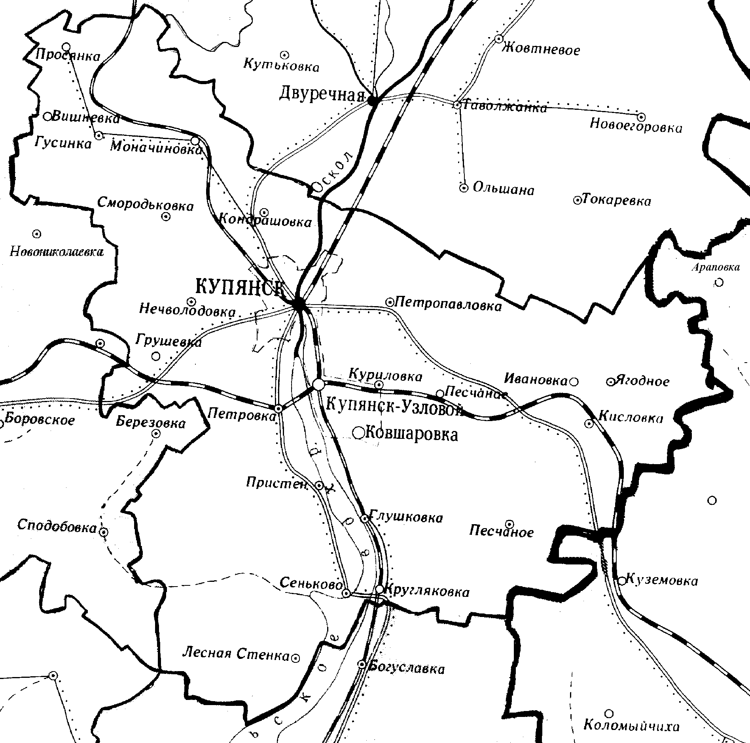
Адміністративно-територіальна карта Першотравневого району

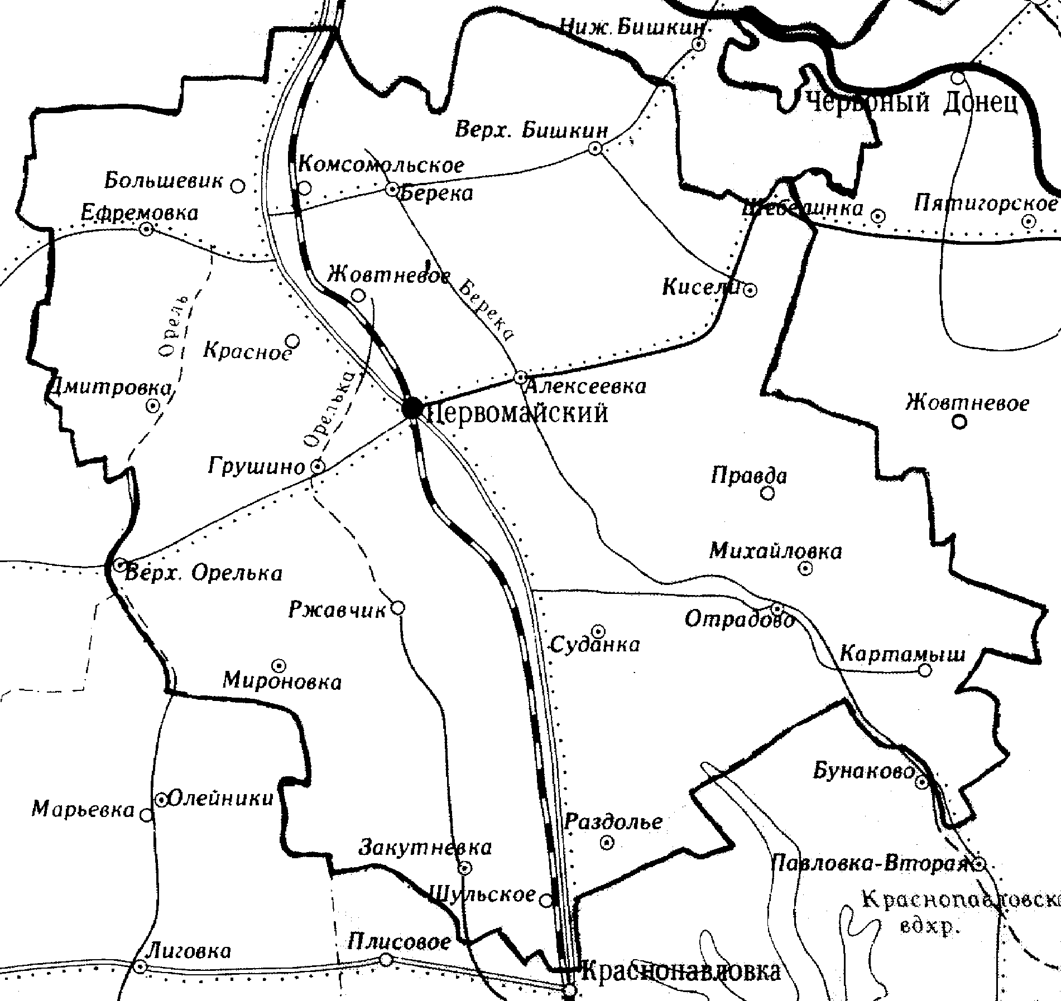

Схема 1. Вертикальна будова бору | 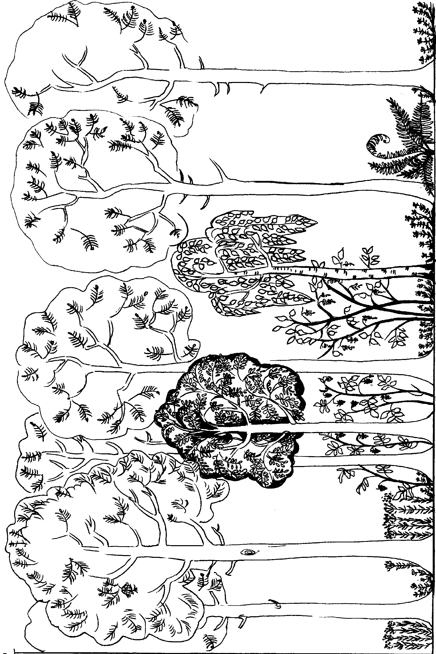 |  |  | 8 | 1 – сосна звичайна; 2 – горобина звичайна; 3 – береза повисла; 4 – бузина червона (поодиноко); 5 – малина звичайна (рясно); 6 – цмин пісковий (рясно); 7 – чебрець плазкий (рідко); 8 – дріоптеріс чоловічий (рідко).
Схема 1. Вертикальна будова бору |  |  |  | 3 7
Схема 1. Вертикальна будова бору |  |  |  | 4
Схема 1. Вертикальна будова бору |  |  |  | 2 5
Схема 1. Вертикальна будова бору |  |  |  | 1 6
Схема 1. Вертикальна будова бору | h, м | 50 | 0

Схема 2. Вертикальна будова діброви | 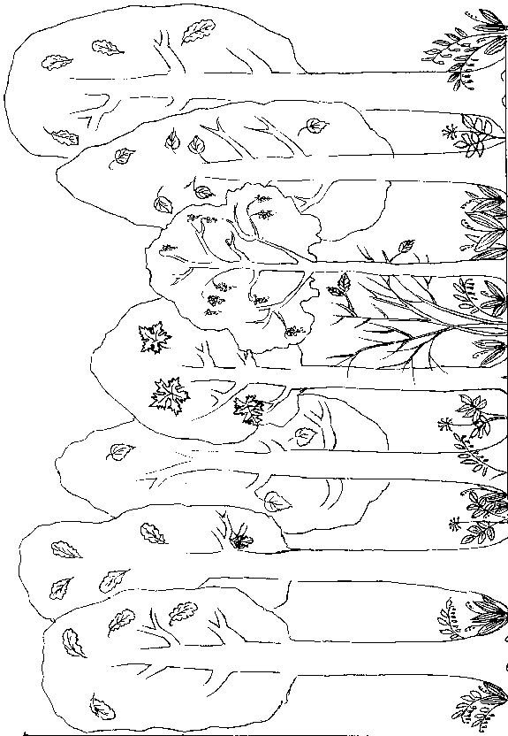 |  |  | 6 7 8 | 1 – дуб звичайний; 2 – липа сердцелиста; 3 – клен; 4 – черемха звичайна; 5 – жостір проносний (поодиноко);  6 – конвалія травнева (дуже рясно); 7 – яглиця звичайна (рясно); 8 – купина лікарська (рідко)
Схема 2. Вертикальна будова діброви |  |  |  | 5 4
Схема 2. Вертикальна будова діброви |  |  |  | 3
Схема 2. Вертикальна будова діброви |  |  |  | 2
Схема 2. Вертикальна будова діброви |  |  |  | 1
Схема 2. Вертикальна будова діброви | h, м | 30 | 0

Схема 3. Вертикальна будова заплавного лугу | 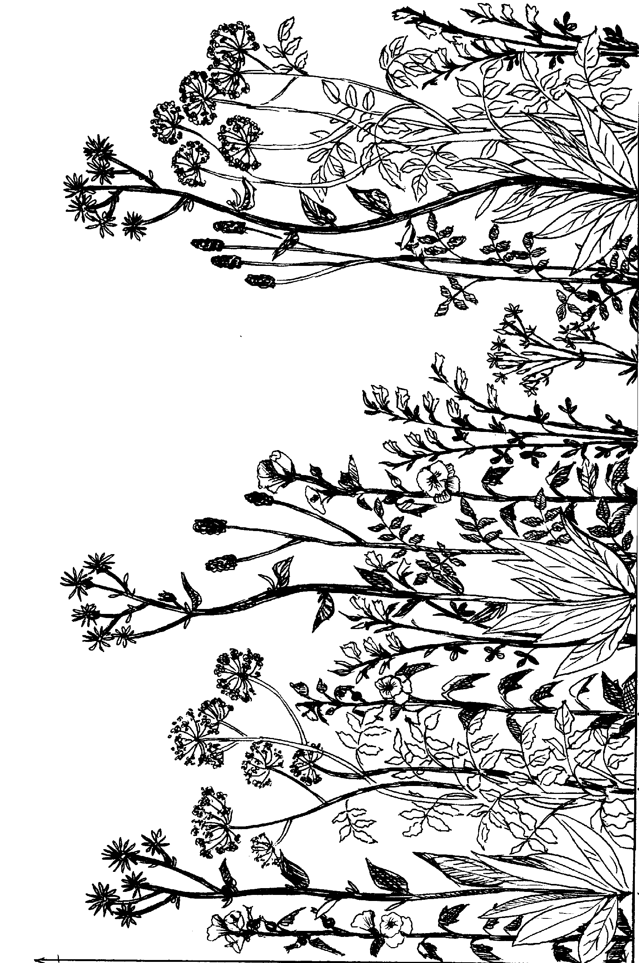 |  |  |  | 1 – оман високий (досить рясно); 2 – дягель лікарський (поодиноко); 3 – алтея лікарська (досить рясно); 4 – родовик лікарський (рідко); 5 – вовчуг польовий (рідко); 6 – золототисячник малий (поодиноко).
Схема 3. Вертикальна будова заплавного лугу |  |  |  | 6
Схема 3. Вертикальна будова заплавного лугу |  |  |  | 5
Схема 3. Вертикальна будова заплавного лугу |  |  |  | 4
Схема 3. Вертикальна будова заплавного лугу |  |  |  | 1 2 3
Схема 3. Вертикальна будова заплавного лугу | h, м | 2 | 0

Схема 4. Схема розташування прибережно-водних та водних рослин | 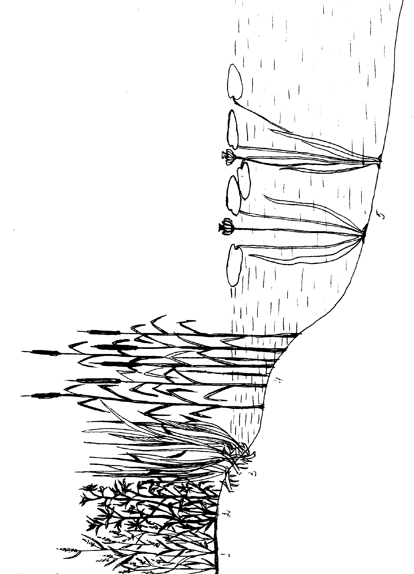 |  |  |  | 1 – гірчак почечуйний (досить рясно); 2 – череда трироздільна (рідко); 3 – аїр болотяний (дуже рясно);  4 – рогоз широколистий (дуже рясно), 5 – глечики жовті (рідко).
 |  |  |  | 5
 |  |  |  | 4
 |  |  |  | 1 2 3
 | h, м | 0,5 | 0
БЛАНК ДЛЯ ОПИСУ ФІТОЦЕНОЗУ
Замовник ___________________________________________________________
Виконавець _________________________________________________________
Автор_____________________________________ Опис № __________________
“____”__________20___ г.
Площа опису______
Географічне положення_______________________________________________
Оточення___________________________________________________________
Рельєф _____________________________________________________________
Назва лікарських рослин, які входять до асоціації_________________________
____________________________________________________________________

№ з/п | Назва рослини | Ярус, підʼярус | Рясність за Друде | Висота (для ЛР) | Етап розвитку для багаторічних рослин | Фенофаза | Життєвість
Опишіть обраний робочий маршрут. Теоретично обґрунтуйте терміни експедиції, склад учасників та складіть перелік необхідного інвентарю.

_____________________________________________________________________________________________________________________________________________________________________________________________________________________________________________________________________________________________________________________________________________________________________________________________________________________________________________________________________________________________________________________________________________________________________________________________________________________________________________
Дата_____________

ТЕМА № 3
Оцінка величини запасів лікарської сировини на конкретних заростях методом облікових ділянок, модельних екземплярів та проективного покриття
Мета: навчити студентів визначати:
- площу зарості лікарських рослин;
- врожайність (щільність запасу сировини) лікарських рослин;
- запаси сировини лікарських рослин методами облікових ділянок, модельних екземплярів та проективного покриття.
Робота на занятті
Завдання 1. Визначити врожайність лікарської рослинної сировини методом облікових ділянок за результатами експедиційного обстеження та розрахувати його біологічний запас.
Завдання 2. Визначити врожайність лікарської рослинної сировини методом модельних екземплярів за результатами експедиційного обстеження розрахувати його біологічний запас.
Завдання 3. Визначити врожайність лікарської рослинної сировини методом проективного покриття за результатами експедиційного обстеження та розрахувати його біологічний запас.
Розв'яжіть ситуаційні задачі:
Задача № 1.
Площа зарості брусниці складає 1,7 га. З 1 дм² кожної з 15 закладених ділянок (1 м²) була зібрана сировина та отримані наступні дані:
№  ділянки | Маса сирої сировини з 1 дм², г | % проективного покриття | Врожайність, г/м²
1 | 10 | 70
2 | 16 | 83
3 | 11 | 75
4 | 19 | 85
5 | 7 | 76
6 | 17 | 80
7 | 13 | 85
8 | 18 | 83
9 | 15 | 79
10 | 14 | 83
11 | 9 | 86
12 | 16 | 90
13 | 11 | 88
14 | 19 | 83
15 | 20 | 85

Розрахунок:
⎯⎯⎯⎯⎯⎯⎯⎯⎯⎯⎯⎯⎯⎯⎯⎯⎯⎯⎯⎯⎯⎯⎯⎯⎯⎯⎯⎯⎯⎯⎯⎯⎯
⎯⎯⎯⎯⎯⎯⎯⎯⎯⎯⎯⎯⎯⎯⎯⎯⎯⎯⎯⎯⎯⎯⎯⎯⎯⎯⎯⎯⎯⎯⎯⎯⎯
⎯⎯⎯⎯⎯⎯⎯⎯⎯⎯⎯⎯⎯⎯⎯⎯⎯⎯⎯⎯⎯⎯⎯⎯⎯⎯⎯⎯⎯⎯⎯⎯⎯
⎯⎯⎯⎯⎯⎯⎯⎯⎯⎯⎯⎯⎯⎯⎯⎯⎯⎯⎯⎯⎯⎯⎯⎯⎯⎯⎯⎯⎯⎯⎯⎯⎯
⎯⎯⎯⎯⎯⎯⎯⎯⎯⎯⎯⎯⎯⎯⎯⎯⎯⎯⎯⎯⎯⎯⎯⎯⎯⎯⎯⎯⎯⎯⎯⎯⎯
⎯⎯⎯⎯⎯⎯⎯⎯⎯⎯⎯⎯⎯⎯⎯⎯⎯⎯⎯⎯⎯⎯⎯⎯⎯⎯⎯⎯⎯⎯⎯⎯⎯
⎯⎯⎯⎯⎯⎯⎯⎯⎯⎯⎯⎯⎯⎯⎯⎯⎯⎯⎯⎯⎯⎯⎯⎯⎯⎯⎯⎯⎯⎯⎯⎯⎯

Задача № 2.
На ділянці прямокутної форми 100 м х 1500 м росте шипшина. В процесі ресурсознавчого обстеження зарості чисельність товарних екземплярів визначали на 15 відрізках маршрутного ходу по 100 кроків в смузі шириною 2 метри. Середня довжина кроку дорівнює 65 см. Були відмічені екземпляри шипшини трьох категорій: дрібні, середні та великі. Середня вага сировини з дрібного модельного екземпляру становила 1,5 кг, з середнього – 2,5 кг, з великого – 4,5 кг. Визначте МОЩЗ плодів шипшини, якщо були отримані наступні дані:

№  ділянки | Кількість екземплярів на трансекті |  |  |  | Розрахунок
№  ділянки | дрібні | середні |  | великі | Розрахунок
1 | 3 | 5 | 4
2 | 2 | 3 | 2
3 | 2 | 5 | 3
4 | 1 | 2 | 3
5 | 1 | 4 | 4
6 | 4 | 3 | 2
7 | 1 | 4 | -
8 | - | 3 | -
9 | 3 | - | 4
10 | 1 | 6 | 5
11 | 2 | 2 | 3
12 | 4 | 5 | 1
13 | 3 | 6 | 3
14 | 3 | 2 | 2
15 | 2 | 5 | 4

______________________________________________________________________________________________________________________________________________________________________________________________________________________________________________________________________________________________________________________________________________________________________________________________________________________________

Задача № 3.
Площа зарості звіробою звичайного становить 3,5 га. При ресурсному обстеженні зарості було закладено 20 облікових ділянок площею 1 м². Вага свіжозібраної сировини з кожної ділянки становила відповідно: 97 г, 179 г, 139 г, 170 г, 160 г, 93 г, 58 г, 90 г, 129 г, 70 г, 0 г, 87 г, 70г, 158 г, 76 г, 43 г, 76 г, 75 г, 138 г, 175 г. Визначте середню врожайність та біологічний запас ЛРС. Наведіть метод визначення врожайності.
______________________________________________________________________________________________________________________________________________________________________________________________________________________________________________________________________________________________________________________________________________________________________________________________________________________________

Задача № 4
Ділянка, площею 500 м х 150 м, зайнята заростю родовика лікарського. Чисельність товарних екземплярів визначалась на 20 облікових ділянках 2 м х2 м. Маса сировини модельного екземпляру становила 104 г. Були отримані наступні дані:

№  ділянки | Кількість екземплярів на ділянці | Маса сировини з однієї ділянки, г | Врожайність, г/м²
1 | 5
2 | 7
3 | 10
4 | 6
5 | 3
6 | 0
7 | 7
8 | 4
9 | 5
10 | 9
11 | 9
12 | 7
13 | 3
14 | 8
15 | 5
16 | 5
17 | 6
18 | 8
19 | 10
20 | 2

Розрахунок:
________________________________________________________________________________________________________________________________________________________________________________________________________________________________________________________________________________________________________________________________________________________________________________________________________________________________________________________________________________________________________________________________________________________________________
_______________________________________________________________________________________________________________________________________________________________________________________________________________
_________________________________________________________________________________________________________________________________________
____________________________________________________________________

Задача № 5
Площа зарості цмину піскового становить 0,5 га. При ресурсному обстеженні зарості було закладено 20 облікових ділянок площею 1 м². Маса свіжозібраної сировини з кожної ділянки становила відповідно: 16 г, 9 г, 18 г, 2 г, 5 г, 12 г, 4 г, 7 г, 8 г, 6 г, 2 г, 6 г, 19 г, 5 г, 11 г, 16 г, 4 г, 15 г, 7 г, 3 г. Визначте середню врожайність, біологічний та експлуатаційний запас зарості. Наведіть яким методом визначалась врожайність.
Розрахунок:
_____________________________________________________________________________________________________________________________________________________________________________________________________________________________________________________________________________________________________________________________________________________________________________________________________________________________________________________________________________________________________________________________________________________________________________________________________________________________________________
_____________________________________________________________________________________________________________________________________________________________________________________________________________________________________________________________________________________________________________________________________________________________________________________________________________________________________________________________________________________________________________________________________________________________________________________________________________________________________________

Задача № 6.
Промислова зарость чебрецю плазкого становить 5 га. З 1 дм² кожної з 15 закладених ділянок (1 м²) була зібрана сировина та отримані наступні дані:
№ ділянки | Маса сирої сировини з 1 дм², г | % проективного покриття | Врожайність
1 | 6,5 | 85
2 | 2,5 | 80
3 | 4,8 | 75
4 | 5,6 | 68
5 | 7,8 | 67
6 | 5,3 | 86
7 | 3,2 | 74
8 | 0,0 | 80
9 | 0,5 | 67
10 | 4,8 | 87
11 | 8,0 | 67
12 | 3,9 | 56
13 | 6,1 | 49
14 | 4,3 | 78
15 | 1,5 | 77
Розрахунок:
___________________________________________________________________________________________________________________________________________________________________________________________________________________________________________________________________________________________________________________________________________________________________________________________________________________________________________________________________________________________________________________________________________________________________________________________________________________________________________________________________________________________________________________________________________________________________________________________________________________________________________________________________________________________________________________________________________________________________________________________________________________________________________________________________________________________________________________________________________________________________________________________________________________________________________________________________________________________________________________________________________________________________________________________________________________________________________________________________________________
Дата _____________

ТЕМА № 4
Розробка рекомендацій по раціональній заготівлі лікарських рослин, яка не виснажує запаси
Мета: вміти розрахувати експлуатаційний запас та можливий об'єм щорічної заготівлі лікарської рослинної сировини, скласти інвентаризаційні відомості заростей лікарських рослин, а також проекти рекомендацій по раціональній заготівлі окремих видів лікарських рослин.
Робота на занятті
Завдання № 1. Скласти уточнений флористичний список лікарських рослин борів Куп’янського району Харківської області.
Наведіть приклади лікарських рослин з:
а) забезпеченою сировинною базою;
б) обмеженою сировинною базою;
в) заготівля яких заборонена.
Завдання № 2. Скласти уточнений флористичний список лікарських рослин дібрав Куп’янського району Харківської області.
Наведіть приклади лікарських рослин з:
а) забезпеченою сировинною базою;
б) обмеженою сировинною базою;
в) заготівля яких заборонена.
Завдання № 3. Скласти уточнений флористичнний список лікарських рослин заплави річки Оскіл та Червонооскольського водосховища Куп'янського району Харківської області.
Наведіть приклади лікарських рослин з:
а) забезпеченою сировинною базою;
б) обмеженою сировинною базою;
в) заготівля яких заборонена.
Завдання № 4. Скласти уточнений флористичний список лікарських рослин, які зростають на болотах та перезволожених місцях Першотравневого району Харківської області.
Наведіть приклади лікарських рослин з:
а) забезпеченою сировинною базою;
б) обмеженою сировинною базою;
в) заготівля яких заборонена.
Завдання № 1. Розрахувати біологічний, експлуатаційний запас та об'єм щорічної заготівлі досліджуваних рослин.
Завдання № 2. Заповніть інвентаризаційну відомість заростей лікарських рослин обстеженого масиву.
Завдання № 3. Скласти проект інструкції та надати рекомендації по раціональній заготівлі одного з вибраних видів лікарської рослинної сировини.

Ситуаційні задачі:
Задача № 1.
На ділянці довжиною 1500 м та шириною 500 м, розташованій вздовж залізничного полотна росте цмин пісковий. При ресурсному обстеженні було закладено 15 облікових ділянок площею 1 м². Маса свіжозібраної сировини з кожної ділянки склала відповідно: 18 г, 19 г, 16 г, 150 г, 80 г, 23 г, 67 г, 90 г, 70 г, 67 г, 100 г, 150 г, 189 г, 43 г, 125 г. Визначте врожайність, біологічний та експлуатаційний запас сировини на зарості. Наведіть, яким методом визначалась врожайність. Заповніть інвентаризаційну відомість. Складіть проект інструкції по заготівлі ЛРС.
______________________________________________________________________________________________________________________________________________________________________________________________________________________________________________________________________________________________________________________________________________________________________________________________________________________________

Інвентаризаційна відомість конкретних заростей
№ зарості | Географічний пункт | Рослинне товариство | Площа зарості, м | Кількість облікових ділянок | Висота, см | Проективне покриття, % | Врожайність, г/м² | Експлуатаційний запас, кг (пов. сух.)

Експлуатаційний запас на зарості____________
Можлива щорічна заготівля_________________

Інвентаризаційна відомість конкретних заростей
№ зарості | Географічний пункт | Рослинне товариство | Площа зарості, м | Чисельність, екз./м² | Маса сировини з 1 модельного екземпляру, г | Врожайність, г/м² | Експлуатаційний запас, кг (пов. сух.)

Експлуатаційний запас на зарості____________
Можлива щорічна заготівля_________________

Проект інструкції по заготівлі ЛРС
____________________________________________________________________
(назва ЛРС)
1. Українська, російська, латинська назва рослини, родини_________________
____________________________________________________________________
____________________________________________________________________
2. Опис зовнішнього виду рослини _____________________________________
____________________________________________________________________
____________________________________________________________________
____________________________________________________________________
____________________________________________________________________
3. Періоди цвітіння, плодоношення _____________________________________
____________________________________________________________________
4. Географічне розповсюдження ________________________________________
____________________________________________________________________
5. Місця зростання ___________________________________________________
____________________________________________________________________
6. Вид ЛРС _________________________________________________________
7. Заготівля _________________________________________________________
____________________________________________________________________
____________________________________________________________________
____________________________________________________________________
8. Первинна обробка сировини_________________________________________
____________________________________________________________________
____________________________________________________________________
9. Сушіння __________________________________________________________
10. Зовнішній вид сировини згідно АНД _________________________________
____________________________________________________________________
____________________________________________________________________
____________________________________________________________________
____________________________________________________________________
____________________________________________________________________
11. Числові показники ________________________________________________
____________________________________________________________________
____________________________________________________________________
12. Пакування _______________________________________________________
13. Зберігання _______________________________________________________
14. Використання __________________________________________________
15. Рекомендації по збереженню виду___________________________________
____________________________________________________________________
____________________________________________________________________
Задача № 2
Зарость оману високого займає площу 500 м х 100 м. Чисельність товарних екземплярів визначали на 20 відрізках маршрутного ходу по 20 кроків в смузі шириною 2 м. Середня довжина кроку 65 см. Були отримані наступні дані: середня вага одного модельного екземпляру 187 г, кількість товарних екземплярів на відрізках – 10, 7, 12, 5, 9, 6, 4, 3 , 2 , 0, 11, 4, 8, 7, 15, 7, 11, 3, 8, 5. Визначте врожайність біологічний та експлуатаційний запас та можливий об'єм щорічної заготівлі ЛРС. Наведіть яким методом визначалась врожайність. Заповніть інвентаризаційну відомість. Складіть проект інструкції по заготівлі ЛРС.
______________________________________________________________________________________________________________________________________________________________________________________________________________________________________________________________________________________________________________________________________________________________________________________________________________________________
Інвентаризаційна відомість конкретних заростей
№ зарості | Географічний пункт | Рослинне товариство | Площа зарості, м | Кількість облікових ділянок | Висота, см | Проективне покриття, % | Врожайність, г/м² | Експлуатаційний запас, кг (пов. сух.)
Експлуатаційний запас на зарості____________
Можлива щорічна заготівля_________________
Інвентаризаційна відомість конкретних заростей
№ зарості | Географічний пункт | Рослинне товариство | Площа зарості, м | Чисельність, екз./м² | Маса сировини з 1 модельного екземпляру, г | Врожайність, г/м² | Експлуатаційний запас, кг (пов. сух.)
Експлуатаційний запас на зарості____________
Можлива щорічна заготівля_________________

Проект інструкції по заготівлі ЛРС
____________________________________________________________________
(назва ЛРС)
1. Українська, російська, латинська назва рослини, родини_________________
____________________________________________________________________
____________________________________________________________________
2. Опис зовнішнього виду рослини _____________________________________
____________________________________________________________________
____________________________________________________________________
____________________________________________________________________
____________________________________________________________________
3. Періоди цвітіння, плодоношення ___________________________________
____________________________________________________________________
4. Географічне розповсюдження ________________________________________
____________________________________________________________________
5. Місця зростання ___________________________________________________
____________________________________________________________________
6. Вид ЛРС _________________________________________________________
7. Заготівля _________________________________________________________
____________________________________________________________________
____________________________________________________________________
____________________________________________________________________
8. Первинна обробка сировини___________________________________
____________________________________________________________________
____________________________________________________________________
9. Сушіння ______________________________________________________
10. Зовнішній вид сировини згідно АНД _________________________________
____________________________________________________________________
____________________________________________________________________
____________________________________________________________________
____________________________________________________________________
____________________________________________________________________
11. Числові показники ________________________________________________
____________________________________________________________________
____________________________________________________________________
12. Пакування ______________________________________________________
13. Зберігання ______________________________________________________
14. Використання ___________________________________________________
15. Рекомендації по збереженню виду__________________________________
____________________________________________________________________
____________________________________________________________________
Задача № 3.
Зарость аїру болотяного займає площу 400 м х 100 м. Чисельність товарних екземплярів визначали на 20 відрізках маршрутного ходу по 20 кроків в смузі шириною 1 м. Середня довжина кроку 65 см. Були отримані наступні дані: середня вага одного модельного екземпляру 45 г, кількість товарних екземплярів на відрізках – 10, 15, 12, 15, 17, 6, 4, 13, 21, 0, 11, 14, 8, 17, 15, 17, 11, 3, 15, 5. Визначте врожайність біологічний та експлуатаційний запас та можливий об'єм щорічної заготівлі. ЛРС. Наведіть яким методом визначалась врожайність. Заповніть інвентаризаційну відомість. Складіть проект інструкції по заготівлі ЛРС.
______________________________________________________________________________________________________________________________________________________________________________________________________________________________________________________________________________________________________________________________________________________________________________________________________________________________
Інвентаризаційна відомість конкретних заростей
№ зарості | Географічний пункт | Рослинне товариство | Площа зарості, м | Кількість облікових ділянок | Висота, см | Проективне покриття, % | Врожайність, г/м² | Експлуатаційний запас, кг (пов. сух.)
Експлуатаційний запас на зарості____________
Можлива щорічна заготівля_________________
Інвентаризаційна відомість конкретних заростей
№ зарості | Географічний пункт | Рослинне товариство | Площа зарості, м | Чисельність, екз./м² | Маса сировини з 1 модельного екземпляру, г | Врожайність, г/м² | Експлуатаційний запас, кг (пов. сух.)
Експлуатаційний запас на зарості____________
Можлива щорічна заготівля_________________
Проект інструкції по заготівлі ЛРС
____________________________________________________________________
(назва ЛРС)
1. Українська, російська, латинська назва рослини, родини__________________
____________________________________________________________________
____________________________________________________________________
2. Опис зовнішнього виду рослини _____________________________________
____________________________________________________________________
____________________________________________________________________
____________________________________________________________________
____________________________________________________________________
3. Періоди цвітіння, плодоношення _____________________________________
____________________________________________________________________
4. Географічне розповсюдження ________________________________________
____________________________________________________________________
5. Місця зростання ___________________________________________________
____________________________________________________________________
6. Вид ЛРС _________________________________________________________
7. Заготівля _________________________________________________________
____________________________________________________________________
____________________________________________________________________
____________________________________________________________________
8. Первинна обробка сировини_________________________________________
____________________________________________________________________
____________________________________________________________________
9. Сушіння __________________________________________________________
10. Зовнішній вид сировини згідно АНД _________________________________
____________________________________________________________________
____________________________________________________________________
____________________________________________________________________
____________________________________________________________________
____________________________________________________________________
11. Числові показники ________________________________________________
____________________________________________________________________
____________________________________________________________________
12. Пакування _______________________________________________________
13. Зберігання _______________________________________________________
14. Використання ____________________________________________________
15. Рекомендації по збереженню виду___________________________________
____________________________________________________________________
____________________________________________________________________
Задача № 4.
На ділянці 500 м х 500 м, розташованій вздовж лісової дороги росте конвалія травнева. При ресурсному обстеженні було закладено 20 облікових ділянок площею 1 м². Маса свіжозібраної сировини з кожної ділянки склала відповідно: 189 г, 193 г, 160 г, 150 г, 80 г, 230 г, 167 г, 190 г, 70г, 72 г, 100 г, 150 г, 189 г, 146 г, 125 г. Визначте врожайність, біологічний та експлуатаційний запас сировини та можливий об'єм щорічної заготівлі. Наведіть яким методом визначалась врожайність. Заповніть інвентаризаційну відомість.
______________________________________________________________________________________________________________________________________________________________________________________________________________________________________________________________________________________________________________________________________________________________________________________________________________________________
Інвентаризаційна відомість конкретних заростей
№ зарості | Географічний пункт | Рослинне товариство | Площа зарості, м | Кількість облікових ділянок | Висота, см | Проективне покриття, % | Врожайність, г/м² | Експлуатаційний запас, кг (пов. сух.)

Експлуатаційний запас на зарості____________
Можлива щорічна заготівля__________
Інвентаризаційна відомість конкретних заростей
№ зарості | Географічний пункт | Рослинне товариство | Площа зарості, м | Чисельність, екз./м² | Маса сировини з 1 модельного екземпляру, г | Врожайність, г/м² | Експлуатаційний запас, кг (пов. сух.)

Експлуатаційний запас на зарості____________
Можлива щорічна заготівля_________________

Додаток 1
Основні терміни
Ареал - територія, в межах якої зустрічається природно конкретний вид рослин, фітотаксон або їх групи.
Асоціація – сукупність рослин на певній території з домінуванням 1-2 видів.
Біологічний запас - величина сировинної фітомаси, яка утворена всіма (товарними та нетоварними ) екземплярами даного виду на будь-яких ділянках – як придатних, так і не придатних для заготівлі - низьковрожайних, важкодоступних або незначних за площею.
Можливий щорічний об'єм заготівлі – кількість сировини, яку можна заготовляти щорічно на даній території без шкоди для сировинної бази. Визначається як частка від ділення величини експлуатаційного запасу сировини на всіх ділянках заготівлі на оборот заготівлі.
Зарость, моноценоз (популяція або її чистина на ділянці заготівлі) - сукупність осіб одного виду, які зростають в рослинному товаристві на ділянці, яка придатна для проведення промислової заготівлі.
Рясність – чисельність осіб, яка відноситься до певної площі та виражається в балах (напр. за шкалою Друде).
Оборот заготівлі - період, який включає рік заготівлі та число років, необхідних для відновлення запасів сировини.
Оточення – типи рослинності (асоціації), які примикають до асоціації, яку описують.
Проективне покриття - процент площі, яка зайнята проекцією надземних органів вивчаємого виду, на грунт в межах облікової ділянки або всій зарості.
Промисловий масив - декілька близько розташованих заростей (популяцій) вивчаємого виду, які придатні для організації заготівлі.
Рослинне товариство ̶ див. фітоценоз.
Товариство – система спільно існуючих на деякій ділянці земної поверхні автотрофів та гетеротрофів. Представляє собою закрите угруповання, незалежне від навколишнього середовища.
Товарні екземпляри - дорослі, неушкоджені екземпляри, що підлягають збиранню. В їх число не входять особини, що залишаються (згідно Інструкції по збору) для насіннєвого або вегетативного відновлення рослини, що заготовляли.
Трансекта - вузька прямокутна ділянка, яка закладається для вивчення чисельності, проективного покриття, врожайності (щільності запасу сировини).
Врожайність (щільність запасу сировини) - величина сировинної фітомаси, яка отримана з одиниці площі, яка зайнята заростю.
Облікові (пробні) ділянки – ділянки розміром від 0,25 м² до 10 м², які закладені в межах зарості або промислового масиву для підрахунку чисельності, проективного покриття або врожайності рослини, що вивчається.
Фітоценоз, рослинне товариство – стійке товариство, яке складається з рослинних організмів одного або багатьох поколінь та утворює внутрішнє середовище.
Експлуатаційний (промисловий) запас - величина сировинної фітомаси, яка утворена товарними екземплярами на ділянках, які придатні для промислових заготівок.
Ярусність – розчленування фітоценозу на різновисокі структурні горизонтальні частини (яруси).
Зміст

ТЕМА № 1 Вибір об'єктів для ресурсних обстежень. Складання
календарного плану ресурсного обстеження регіону 3
ТЕМА № 2 Виявлення масивів заростей лікарських рослин регіону за літературними і звітними даними. Складання робочих маршрутів. Опис асоціацій, до складу яких входять лікарські рослини. 11
ТЕМА № 3 Оцінка величини запасів лікарської сировини на конкретних заростях методом облікових ділянок, модельних екземплярів та
проективного покриття 19
ТЕМА № 4 Розробка рекомендацій по раціональній заготівлі лікарських рослин, яка не виснажує запаси 24
Додаток 1 32

Навчальне видання

Кисличенко Вікторія Сергіївна
Журавель Ірина Олександрівна
Новосел Олена Миколаївна
Бурда Надія Євгеніївна
Скребцова Катерина Сергіївна
Тартинська Ганна Сергіївна
Горяча Лілія Миколаївна
Процька Вікторія Василівна
Попик Андрій Іванович

РЕСУРСОЗНАВСТВО ЛІКАРСЬКИХ РОСЛИН.

Журнал для практичних занять

Відповідальна за випуск В. С. Кисличенко

Формат 60х84/8. Ум. друк. арк. 1,4. Тираж 330 пр. Зам. № ________.

Національний фармацевтичний університет
вул. Пушкінська, 53, м. Харків, 61002
Свідоцтво суб’єкта видавничої справи серії ДК № 3420 від 11.03.2009.

